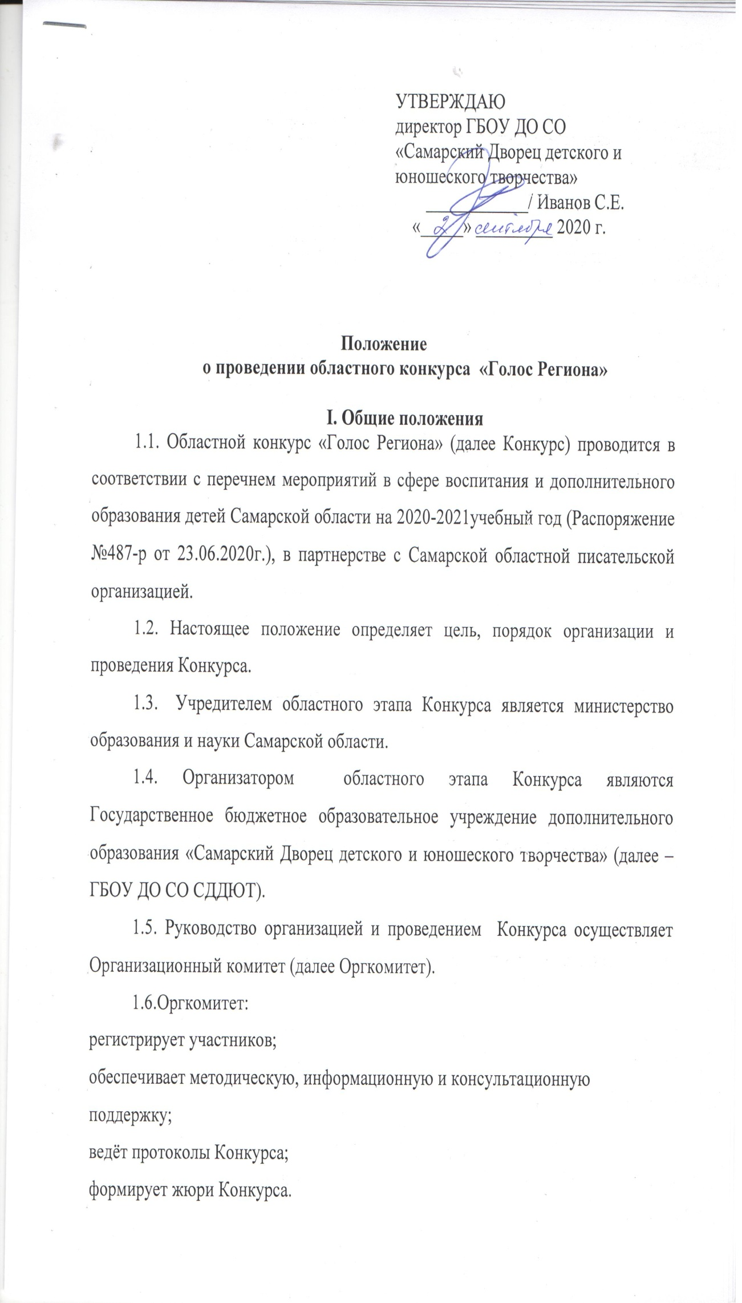

1.7. Жюри осуществляет экспертную оценку в соответствии с Положением о Конкурсе, определяет победителей и призеров Конкурса.

II. Цели и задачи Конкурса
2.1. Содействие патриотическому воспитанию и развитию творческих и исследовательских способностей на основе изучения и популяризации лучших образцов самарской художественной литературы.
2.2. Знакомство детей с региональной литературой.
2.3. Повышение интереса к чтению у детей и подростков.
2.4. Продвижение литературного наследия Самарского края.
2.5. Выявление, поощрение и поддержка талантливых чтецов.
2.6. Расширение читательского кругозора детей.
2.7. Формирование сообщества читающих детей.
2.8. Знакомство школьников с возможностями современных библиотек.
2.9 Формирование навыков исследовательских работ.

III. Участники
3.1. В конкурсе принимают участие учащиеся 1-11-х классов образовательных учреждений Самарской области, студенты 1,2 курсов СПО.
3.2. В конкурсе определяются следующие возрастные категории:
1-3 класс;
4-6 класс;
7-9 класс;
10-11 класс, студенты.
3.4. Участие в Конкурсе является бесплатным.
3.5. Конкурс проводится по двум номинациям:
Конкурс чтецов;
Конкурс исследовательских работ по литературе.

IV. Порядок проведения Конкурса

4.1. Конкурс чтецов проводится в два этапа:
I этап — заочный. Проводится с 1 февраля по 10 марта 2021 года, участники присылают видеоролики в Оргкомитет;
II этап — очный. Подведение итогов состоится 16 марта 2021 года.
Конкурс исследовательских работ проводится в два этапа:
I этап — Проводится заочно с 1 февраля по 10 марта 2021 года, участники присылают работы в Оргкомитет;
II этап — Подведение итогов состоится 16 марта 2021 года.
Формат проведения церемонии награждения зависит от эпидемиологической обстановки.
4.2. Продолжительность конкурсного видеоролика — не более 5 минут. Во время выступления могут быть использованы музыкальное сопровождение, декорации, костюмы.
4.3. Видеоролик должен быть записан в формате MP4, AVI, WMV, MOV.
4.4. Объем исследовательских работ не должен превышать 10 страниц печатного текста, шрифт Times New Roman 14, полуторным интервалом (возможно наличие презентации). На титульном листе необходимо указать полное и сокращённое название учреждения, Ф.И.О. автора (полностью), возраст, класс, название работы, Ф.И.О. руководителя (полностью), телефон контакта.
4.5. Видеоролики и исследовательские работы вместе с заявкой на участие должны быть отправлены на официальную почту Оргкомитета bibl@pioner-samara.ru не позднее 1 марта 2020 года.

V. Координатор Конкурса
5.1. ГБОУ ДО СО «Самарский Дворец детского и юношеского творчества» 443010, г. Самара, ул. Куйбышева 151, телефон: 8(846) 332-07-51
Самсонова Татьяна Александровна, руководитель социально-педагогической программы «Литература и современность» ГБОУ ДО СО СДДЮТ.
E-mail: bibl@pioner-samara.ru
VI. Содержание конкурса
6.1. Участник декламирует по памяти отрывок из любого лирического или прозаического произведения самарского автора.
6.2. Участник представляет исследовательскую работу по творчеству самарского автора, либо по произведению, связанному с историей и культурой Самарского края.

VII. Критерии оценки выступления
7.1. ​Оценка выступления участника конкурса чтецов осуществляется по 10-балльной шкале.
7.2. Выступления оцениваются по параметрам:
органичность выбранного произведения, соответствие возрасту исполнителя;
глубина проникновения в образную систему и смысловую структуру текста;
грамотная речь;
способность оказывать эстетическое, интеллектуальное и эмоциональное воздействие на зрителя.
7.3 Оценка исследовательской работы по литературе осуществляется по 10 –балльной шкале
7.4 Работа оценивается по следующим параметрам:
соответствие выбранной теме;
грамотность и логичность в раскрытии темы;
языковое мастерство;
достоверность материала, исторических фактов;
грамотность оформления исследовательской работы;
самостоятельность выполнения.

VIII. Награждение

8.1. Каждый участник Конкурса получает свидетельство об участии.
8.2. Победителями областного Конкурса считаются участники, набравшие наибольшее количество баллов во всех возрастных группах. Они награждаются дипломом «Победителя областного конкурса чтецов «Голос Региона» и дипломом «Победителя областного конкурса исследовательских работ «Голос Региона».

IX. Обеспечение безопасности участников и зрителей
9.1. Обеспечение общественного порядка и безопасности участников и зрителей во время проведения Гала-концерта и награждения победителей возлагается на Организатора.
9.2. Ответственность за жизнь и здоровье участников возлагается на руководителя или сопровождающее лицо командирующей организации.

Приложение 1

Состав оргкомитета
регионального этапа областного конкурса «Голос региона»

Самсонова Татьяна Александровна |  | - руководитель областной социально-педагогической программы «Литература и современность», ст. методист ГБОУ ДО СО СДДЮТ
Лазутина Ольга Владимировна  Чиркова Ольга Геннадьевна  Цаль Наталья Александровна |  | - педагог-организатор ГБОУ ДО СО СДДЮТ  -педагог-организатор ГБОУ ДО СО СДДЮТ  -зав. информационно-методической библиотекой ГБОУ ДО СО СДДЮТ

Приложение 2

Заявка
на участие в Областном конкурсе
чтецов «Голос региона»

Образовательное учреждение (полное и краткое название)
ФИО участника
Класс, возраст
Контактный телефон, электронный адрес (если есть) участника
Автор, название произведения
ФИО, должность руководителя
Контактный телефон, электронный адрес руководителя
Дата
Печать
Подпись директора
Заявка
на участие в Областном конкурсе
исследовательских работ «Голос региона»
Образовательное учреждение
ФИО участника
Класс, возраст
Контактный телефон, электронный адрес (если есть) участника
Название работы
ФИО руководителя
Контактный телефон, электронный адрес руководителя
Дата
Печать
Подпись директора

Приложение №3

Согласие на участие в конкурсе

Я________________________________________________ согласен с тем, что организаторы Конкурса, ГБОУ ДО СО «Самарский дворец детского и юношеского творчества», оставляет за собой право использовать (в том числе публиковать и распространять) материалы, представленные авторами на Конкурс, а также видео и фотоматериалы, произведенные во время проведения Конкурса и связанные с ним без выплаты вознаграждений участникам Конкурса, в некоммерческих целях, в частности, в целях популяризации Конкурса и его участников.
Достоверность информации, представленной в составе заявки на участие в Конкурсе, подтверждаю.
Настоящим даю согласие на автоматизированную, а также без использования средств автоматизации, обработку моих персональных данных, а именно – совершение действий, предусмотренных п.3 ч.1 ст.3 Федерального закона от 27.07.2006 № 152-ФЗ «О персональных данных», содержащихся в настоящей заявке, с целью организации моего участия в Конкурсе. Прошу прекратить обработку персональных данных о достижениях, целей и завершению сроков Конкурса.

ФИО_______________________________________Подпись_________________

